Αρχή του Pascal
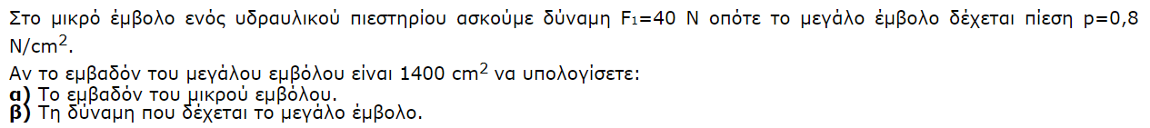

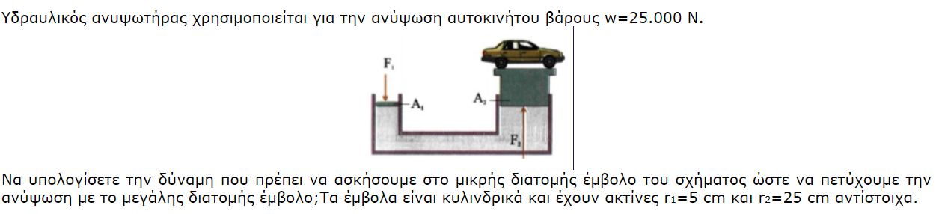

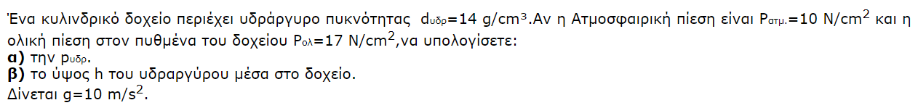

Αρχή του Pascal
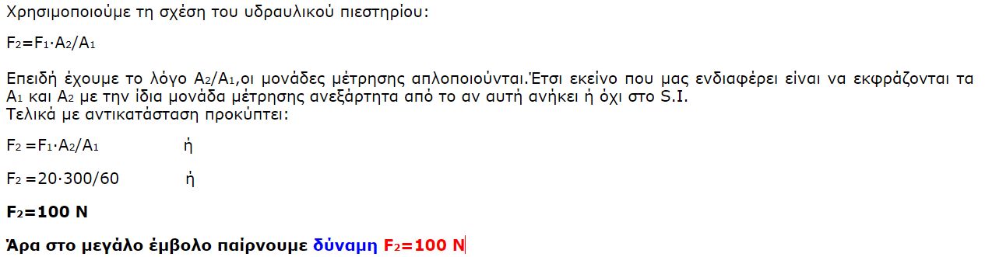
1.
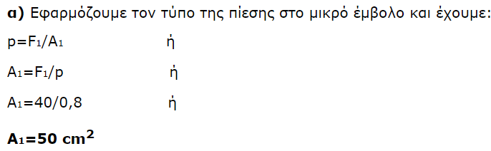
2.

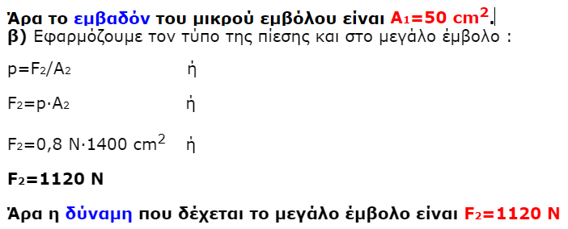

3.

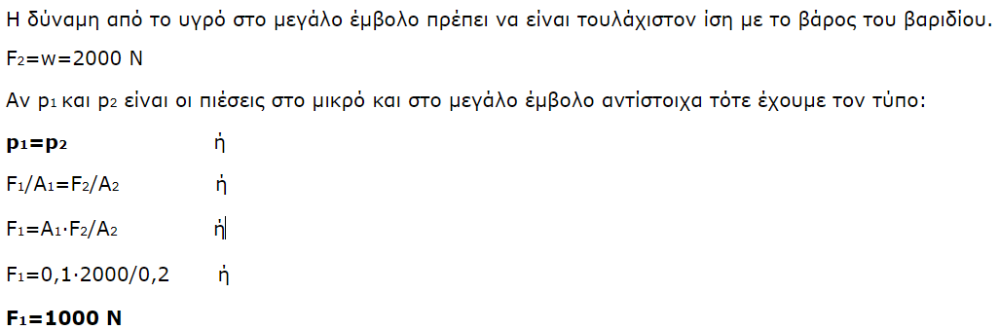
4.

